„Von ins – für enk“: Regionaler Geschmack aus dem Wipptal
Wer im Wipptal unterwegs ist, entdeckt nicht nur eindrucksvolle Landschaften und gelebte Tiroler Tradition, sondern auch eine ehrliche, regionale Küche mit viel Charakter. Genau hier setzt die Initiative „Von ins – für enk“ an, die vom Tourismusverband Wipptal ins Leben gerufen wurde. Ziel ist es, Hütten, Almen und Gastronomiebetriebe vor den Vorhang zu holen, die mit Zutaten aus dem Wipptal kochen und typische Gerichte aus der Region auf ihre Speisekarten setzen.
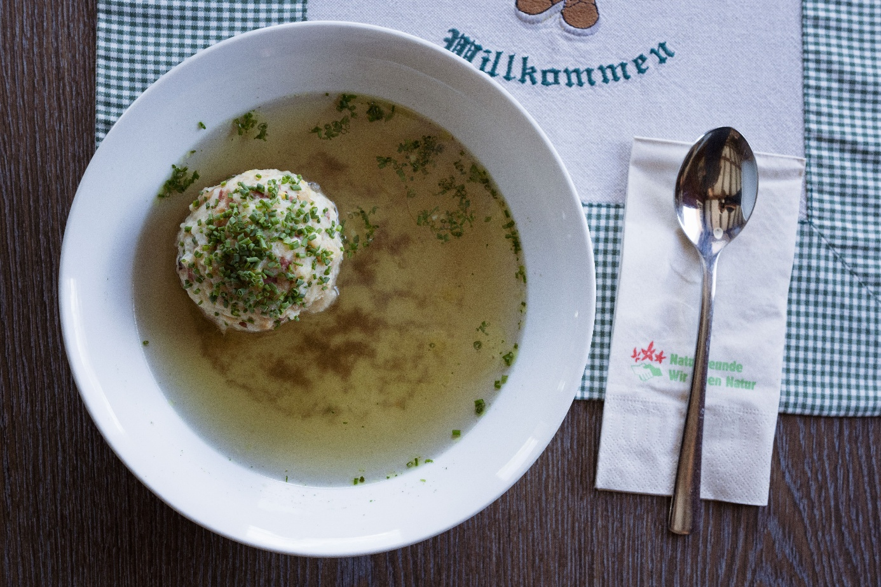
Regionaler Genuss aus dem Wipptal: Die Initiative „Von ins – für enk“ macht heimische Produkte und traditionelle Gerichte sichtbar.
Regionaler Genuss stärkt heimische Kreisläufe
Der Tourismusverband Wipptal hat die Initiative gestartet, um die heimische Gastronomie zu unterstützen und regionale Produkte sichtbarer zu machen. Gleichzeitig stärkt „Von ins – für enk“ die regionale Kreislaufwirtschaft: Wenn Lebensmittel aus der Umgebung in den Küchen der Region verarbeitet werden, profitieren Gastronomiebetriebe, landwirtschaftliche Produzenten, Direktvermarkter und Gäste gleichermaßen. Wertschöpfung bleibt in der Region, Transportwege werden verkürzt und die Verbindung zwischen Landwirtschaft, Gastronomie und Tourismus wird weiter gefestigt.
Kräuter, Fleisch, Fisch, Erdäpfel, Eier, Käse und weitere heimische Lebensmittel finden ihren Weg in die Küche und machen den Geschmack des Wipptals erlebbar. Auch über Generationen überlieferte Speisen wie Kiachl mit Kraut, Schwarzbeernocken oder Kaspressknödel zeigen, wie vielfältig und bodenständig die regionale Küche ist.

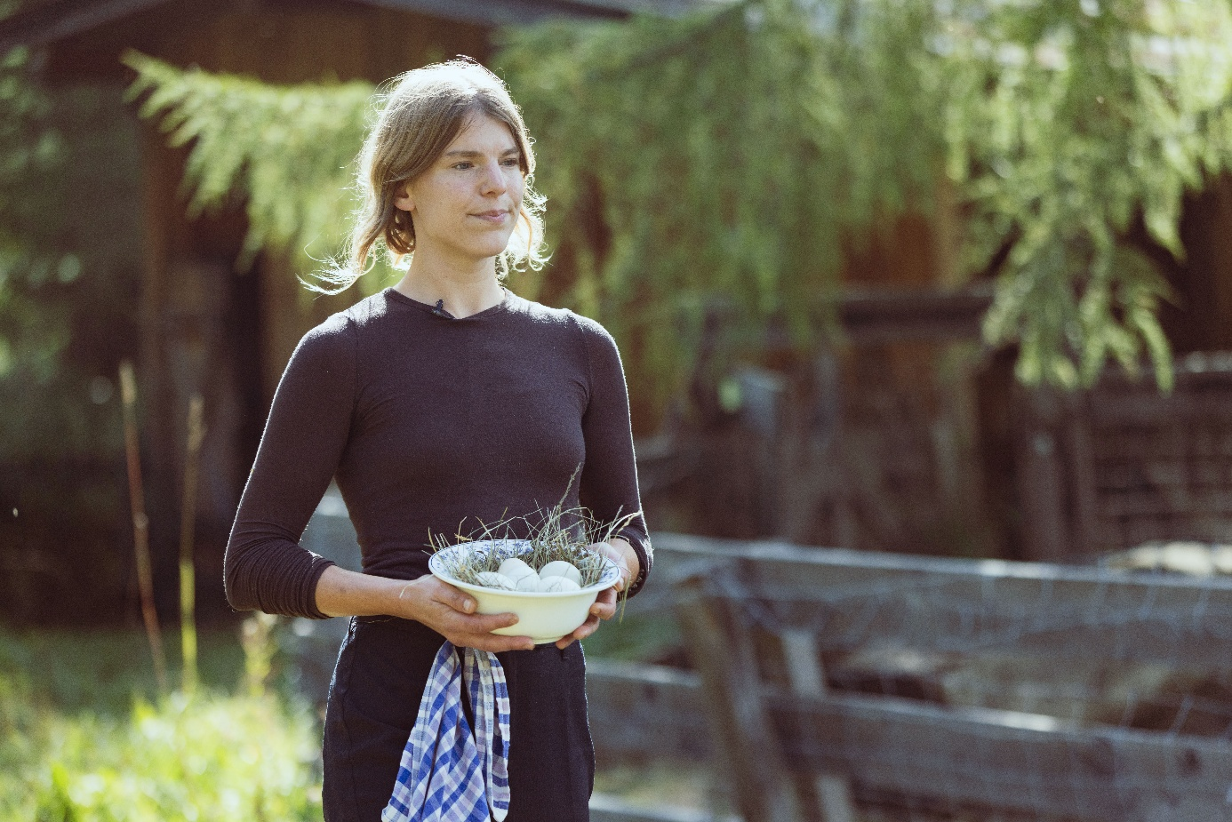Regionale Produkte mit Herkunft beginnen bei „Von ins – für enk“ direkt vor Ort.
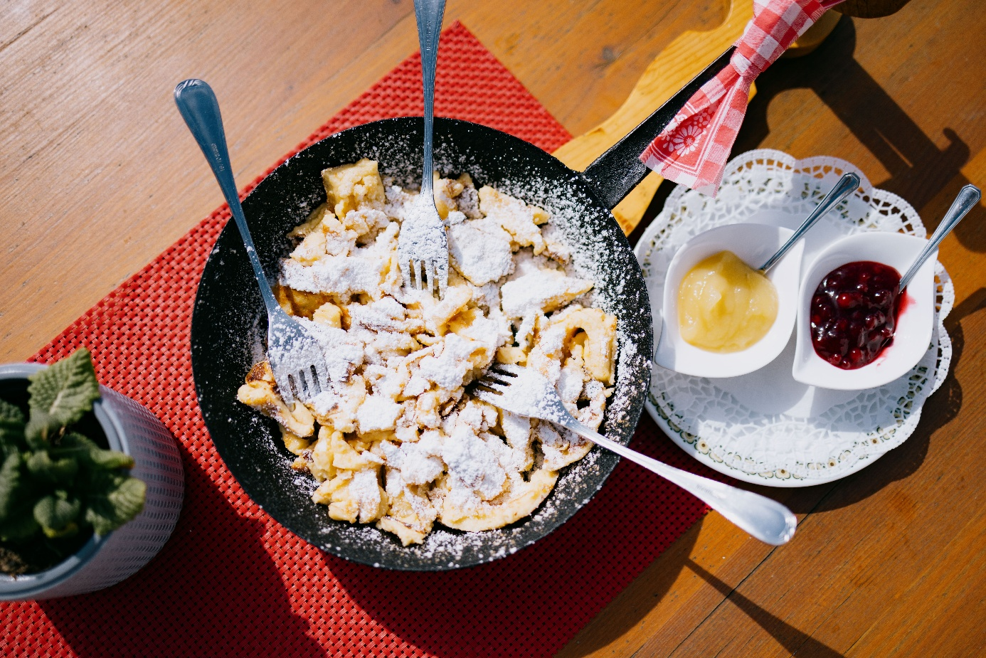
Süße Einkehrmomente mit regionalem Charakter.

Ein Projekt, das weiterwächst
Bereits im Sommer 2025 startete „Von ins – für enk“ auf den Hütten im Gschnitztal. Heuer wird die Initiative auf das gesamte Wipptal ausgeweitet und für alle interessierten Betriebe geöffnet. Rund 20 Hütten, Almen und Gastronomiebetriebe beteiligen sich bereits daran und zeigen, wie regionaler Genuss heute gelebt wird.
Weitere Betriebe, die regionale Produkte verwenden oder traditionelle Wipptaler Gerichte anbieten, sind herzlich eingeladen, Teil von „Von ins – für enk“ zu werden. So kann das Netzwerk Schritt für Schritt wachsen und die regionale Küche im Wipptal noch stärker sichtbar werden.

Wo regionale Küche, Gastfreundschaft und Bergblick aufeinandertreffen.
„Von ins – für enk“ verbindet Lebensmittelproduktion, Gastfreundschaft und regionale Identität auf eine sehr unmittelbare Weise. Genau das macht den Geschmack des Wipptals so besonders: ehrlich, bodenständig und eng mit der Region verbunden.

